Aufgabe 1 – Klassifikationsbaummethode  
 *-> Erläutern Sie die grundlegende Idee der Klassifikationsbaummethode. Führen Sie weiterhin aus, welche Schritte*

*bei dieser Methode ausgeführt werden, um einen Klassifikationsbaum zu erstellen.*

Grundlegende Idee und Erstellung:

*Der Klassifikationsbaum ist eine Visualisierung der Ideen. Das ist ein wesentlicher Vorteil, da man so Verbindung und Herkunft von Klassen erkennen kann. Ein weiterer Vorteil ist, dass die Baumstruktur nicht sehr komplex ist und schnell neue Ideen schafft, indem man einfach unter einer neuen Klassifikation eine neue Klasse anlegt. Am Wichtigsten ist, dass man so einen ungefähren Überblick über den Testaufwand erhält. Aufgepasst werden muss auf zu viele Aspekte und Klassen, da das den Testaufwand erheblich vergrößert.*

*Der Klassifikationsbaum stellt einen Eingabedatenraum dar. Hier werden dann für Eingabedaten des Testobjekts relevante Aspekte ermittelt. Jeder Aspekt wird später als eine Klassifikation dargestellt. Die Ausprägungen der Aspekte müssen genau betrachtet werden um später Sinnvolle Klassen erstellen zu können. Danach schließen sich Aspekte und Klassen zu einer Hierarchie zusammen, die sich schlussendlich in einem Baum anlegen lassen.*

*Zuletzt werden Testfälle bestimmt – Ermittlung, Gruppierung, Sequenzierung, Generierung.*

Aufgabe 2 – TESTONA [Liste]

*-> Klassifikationsbaum mit TESTONA erstellen.*

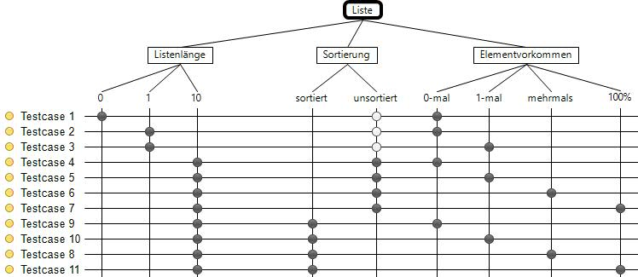

Aufgabe 3 – Testfälle aus A2

*->* *Leiten Sie 3 Testfälle aus dem Klassifikationsbaum aus Aufgabe 2 ab.*

**Testfall 1 „Liste leer“**

**Situation**

*Listenlänge* = 0

**Motivation**

Mit leeren Listen muss gerechnet werden.

**Ergebniserwartung**

Je nach Implementierung „-1“ als Fehlermeldung oder „0“, andere Ergebnisse sind nicht gestattet.

**Testfall 2 „Vollständige Suche auch bei Sortierung ?“**

**Situation**

*Sortierung* = Ja

*Listenlänge* = 10

*Liste* = {0, 1, 2, 7, 8, 8, 9, 10, 19, 21}

*Gesuchtes Element* = 8

**Motivation**

In einer sortierten Liste könnte ebenso wie bei der nichtsortierten nach einem Fund die Suche abgebrochen werden, die Häufigkeit wäre dann 1, was aber nicht korrekt ist.

**Ergebniserwartung**

*Häufigkeit* = 2

**Testfall 3 „Terminiert die Suche bei nichtfinden?“**

**Situation**

*Sortierung* = Nein

*Listenlänge* = 3000

*Liste* = {besteht aus beliebigen Integer-Zahlen ungleich 7, Mehrfachvorkommen möglich, unsortiert}

*Gesuchtes Element ist nicht Bestandteil der Liste* = 7

**Motivation**

Falls ein Element nicht in der Liste zu finden ist, könnte es sein, dass der Suchalgorithmus womöglich nicht terminiert oder ein falsches Ergebnis liefert.

**Ergebniserwartung**

*Häufigkeit* = 0, Fehlermeldung oder eine größere Zahl als Null dürfen nicht erscheinen, ebenso muss die Funktion in angemessener Zeit anhalten.

Aufgabe 4 – Testfälle, Minimalitäts- und Maximalitätskriterium

*-> Ermitteln Sie für Ihren Klassifikationsbaum aus Aufgabe 2 die Anzahl der Testfälle mit Rechenweg, die das*

*Minimalitäts- und Maximalitätskriterium erfüllen.*

…